信电学院大学生科研训练计划项目（SRTP）
开题报告书
（□国家级 □省级 □校级 □院级）

项目名称：
负责人姓名及学号：
年级、专业：
电话与邮箱：
指导教师：

年 月 日
目 录(居中、黑体、二号)

一、项目背景介绍 1
二、国内外研究现状 1
1. 研究方向及进展（顶格、四号宋体加粗） 1
2. 存在问题 1
三、主要研究内容 2
1. 主要研究内容 2
2. 技术路线 2
3. 可行性分析 2
四、进度安排及预期目标 2
1. 进度安排 2
2. 预期目标 2
五、参考文献 2
六、SRTP项目开题报告书指导老师意见 4

一、项目背景介绍（顶格、小三号宋体加粗）
括号中斜体部分文字为说明文字。
开题报告主要包括项目背景介绍、文献综述（国内外研究现状）、主要研究内容和进度安排及预期目标四部分内容，此处给出的标题仅供撰写开题报告时参考，具体标题自行拟定。
背景介绍可以包括与项目相关的研究背景，可以介绍有关的概念及定义以及文献综述的范围、扼要说明有关主题的现状，使读者对项目有一个初步的轮廓。
正文文字一级标题用小3号宋体加粗，正文采用小四号宋体，英文及数字采用Times New Roman，行间距为1.5倍行间距。
二、国内外研究现状
国内外研究现状是文献综述的主体部分，可以包括历史发展、现状分析和研究展望等。在这部分，为了清晰地说明问题，可分为若干个子标题进行阐述。研究现状应将查阅的文献资料进行归纳、整理以及必要的分析，而不是简单的材料的堆砌。写法可以按年代顺序综述，也可按不同的问题进行综述，还可按不同的观点进行比较综述。无论采用方式，都需要做到全面系统、客观公正、分析透彻、层次分明、条理清楚、语言简练、详略得当。以下两个二级标题仅为说明格式要求。

1. 研究方向及进展（顶格、四号宋体加粗）
表格采用三线表，位置居中，标题在表格上面，采用五号宋体加粗。表格中文字采用5号宋体，行距为单倍行间距。表格和图片与下文空一行。
表1 示例表格
序号

2. 存在问题
图片位置居中，标题在图片的下方，采用五号宋体加粗。图片与下文空一行。
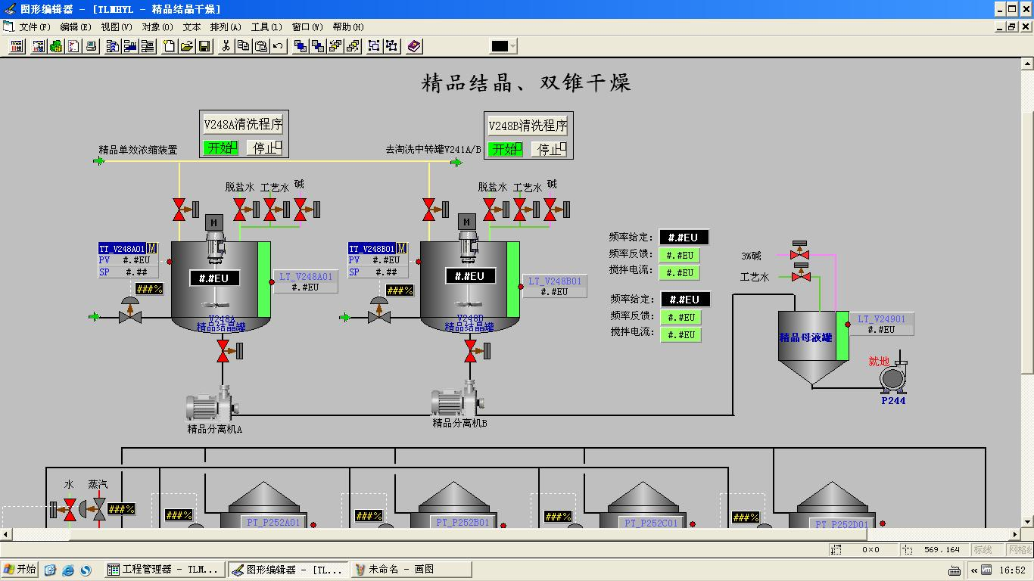
图1 化学合成制药过程控制

三、主要研究内容

1. 主要研究内容

2. 技术路线

3. 可行性分析
四、进度安排及预期目标

1. 进度安排

2. 预期目标

五、参考文献
参考文献一方面是表示尊重被引用者、表明文章引用资料的根据，更重要的是为读者在进一步研究某些问题时，提供查找相关文献的线索。所有列出的参考文献必须在开题报告中进行引用。
“参考文献”四字采用四号宋体加粗，参考文献采用5号宋体，行间距为1.25倍，文献排列顺序按照在开题报告中出现的先后循序进行，并在开题报告中将参考文献引用的位置标注出来，序号置于方括号内，两者编号应该一致。
参考文献的著录规则请参照中华人民共和国国家标准GB/T 7714-2005。个人著者采用姓在前名在后的著录形式。欧美著者的名可以用缩写字母，缩写名后省略缩写点。著作方式相同的责任者不超过3个时，全部照录。超过3个时，只著录前3个责任者，其后加“, 等.”或者“, et al.”等与之相应的词。以下为参考文献格式例子，具体依据个人参考文献。

- Morgan R M, Hunt S D. The commitment-trust theory of relationship marketing [J]. Journal of Marketing, 1994, 58(3): 20-38.
- 李里特, 候文义. 农业产业化和结构调整的几个关键问题[J]. 科技导报, 2002(1): 36-39.
- Beck C A J, Sales B D. Family mediation: Facts, myths, and future prospects [M]. Washington, DC: American Psychological Association. 2001: 10-12.
- 郭健. 哈佛大学发展史研究[M]. 石家庄:河北教育出版社, 2000: 2-3.
- 辛希孟. 信息技术和信息服务国际研讨会论文集: A集[C]. 北京:中国社会科学出版社, 1994.
- 张筑生. 微分半动力系统的不变集[D]. 北京: 北京大学数学系数学研究所, 1983.
- 冯西桥. 核反应堆压力管道和压力容器的LBB分析[R]. 北京: 清华大学核能技术设计研究院, 1997.
- 钟文发, 赵玮. 运筹学的理论和应用——中国运筹学会第五届大会论文集[C]. 西安: 西安电子科技大学出版社, 1996: 468-471.
- Spivak G. "Can the Subaltern Speak?" [A]. In Nelson C & Grossberg L(eds.). Victory in Limbo: Imigism [C]. Urbana: University of Illinois Press, 1988: 271-313.
- GB/T 16159-1996, 汉语拼音正词法基本规则[S].
- 姜锡洲. 一种温热外敷药制备方案[P]. 中国专利: 881056073, 1989-07-26.
- 王明亮.关于中国学术期刊标准化数据库系统工程的进展[M/CD]. http://www.cajed.Cn/pub/wml.txt/980810-2.html,1998.08.16/1998-10-04.
- 万锦坤. 中国大学学报论文文摘(1983-1993)英文版[DB/CD]. 北京:中国大百科全书出版社, 1996.
六、SRTP项目开题报告书指导老师意见
指导老师意见：

导师签名：
年 月 日

